ΒΟΥΛΗ ΤΩΝ ΕΛΛΗΝΩΝ ΑΠΟΣΠΑΣΜΑ
Πρωτ. Από τα επίσημα Πρακτικά της _Θ', 17 Μαρτίου1999,
Αριθ. Συνεδρίασης της Ολομέλειας της Βουλής, στην οποία
Διεκπ. ψηφίστηκε το παρακάτω σχέδιο νόμου:

Κύρωση: 1. της Σύμβασης βάσει του άρθρου Κ.3. της Συνθήκης για την Ευρωπαϊκή Ένωση σχετικά με τη χρήση της πληροφορικής στον τελωνειακό τομέα, 2. της Συμφωνίας για την προσωρινή εφαρμογή της Σύμβασης αυτής, μεταξύ ορισμένων Κρατών-Μελών της Ευρωπαϊκής Ένωσης και 3. του Πρωτοκόλλου σχετικά με την ερμηνεία της Σύμβασης για τη χρήση της πληροφορικής στον τελωνειακό τομέα από το Δικαστήριο των Ευρωπαϊκών Κοινοτήτων με προδικαστικές αποφάσεις

Άρθρο πρώτο

Κυρώνονται και έχουν την ισχύ, που ορίζει το άρθρο 28 παρ. 1 του Συντάγματος: 1. η Σύμβαση βάσει του άρθρου Κ.3. της Συνθήκης για την Ευρωπαϊκή Ένωση σχετικά με τη χρήση της πληροφορικής στον τελωνειακό τομέα, που υπογράφηκε στις Βρυξέλλες στις 26 Ιουλίου 1995, 2. η Συμφωνία για την προσωρινή εφαρμογή της Σύμβασης αυτής μεταξύ ορισμένων Κρατών-Μελών της Ευρωπαϊκής Ένωσης, που υπογράφηκε στις Βρυξέλλες στις 26 Ιουλίου 1995 και 3. το Πρωτόκολλο σχετικά με την ερμηνεία της Σύμβασης για τη χρήση της πληροφορικής στον τελωνειακό τομέα από το Δικαστήριο των Ευρωπαϊκών Κοινοτήτων με προδικαστικές αποφάσεις και οι δηλώσεις που επισυνάπτονται σε αυτό, που υπογράφηκε στις Βρυξέλλες στις 29 Νοεμβρίου 1996, των οποίων το κείμενο σε πρωτότυπο στην ελληνική γλώσσα έχει ως εξής:
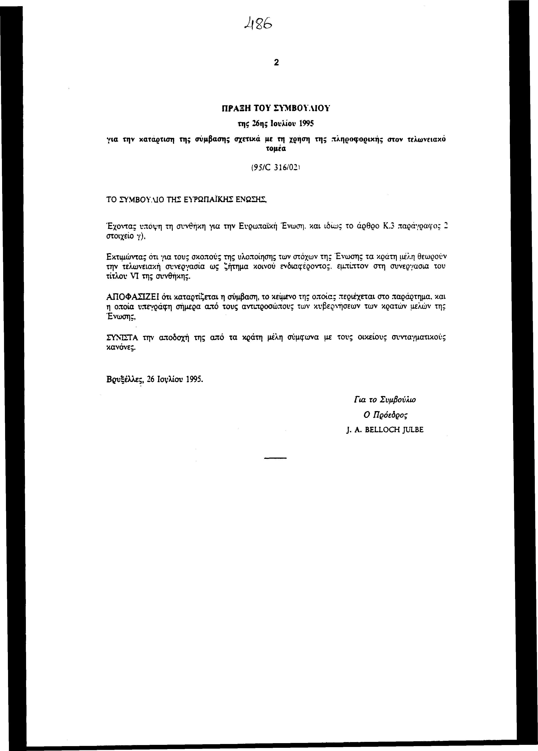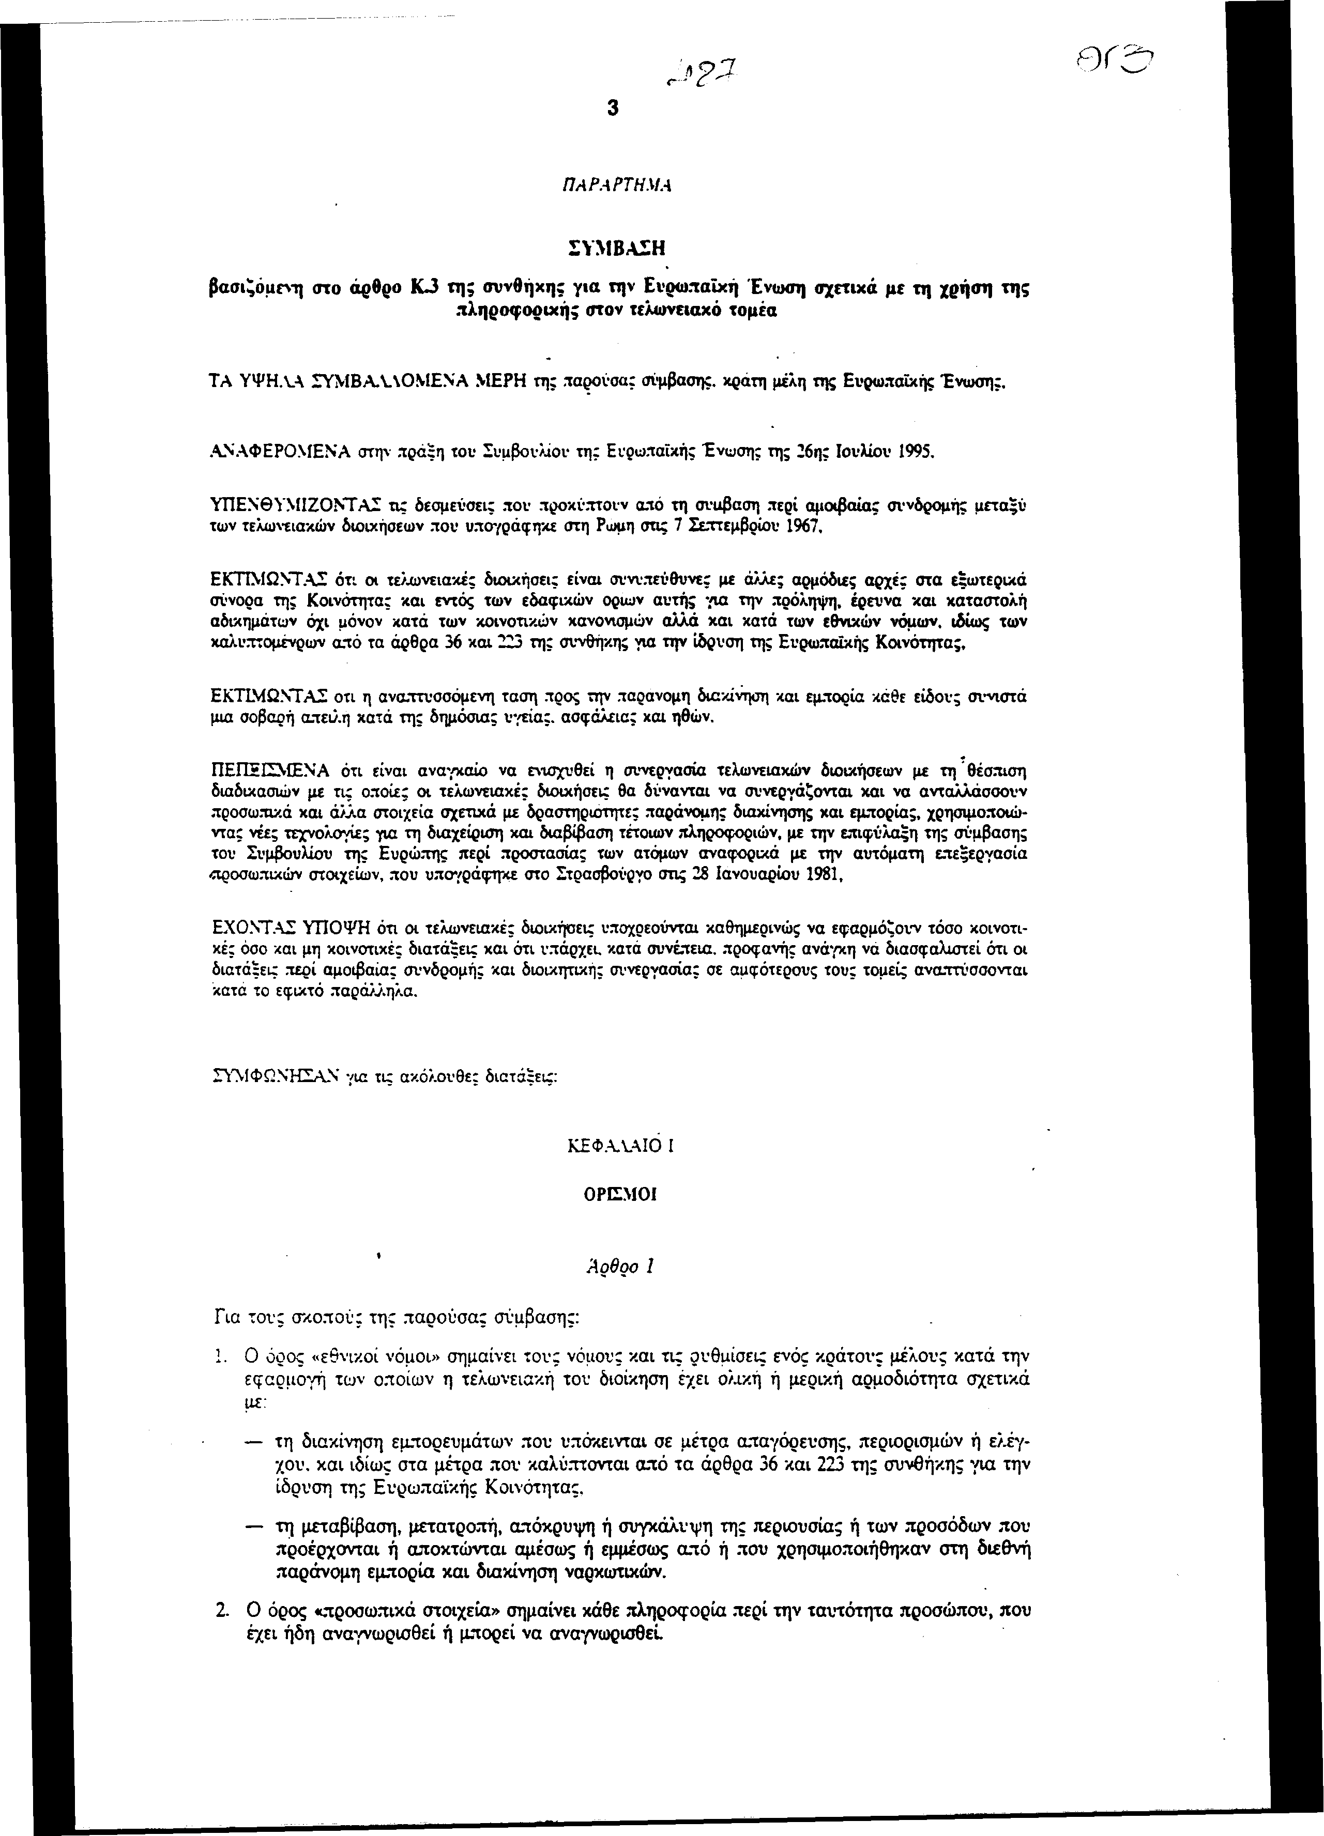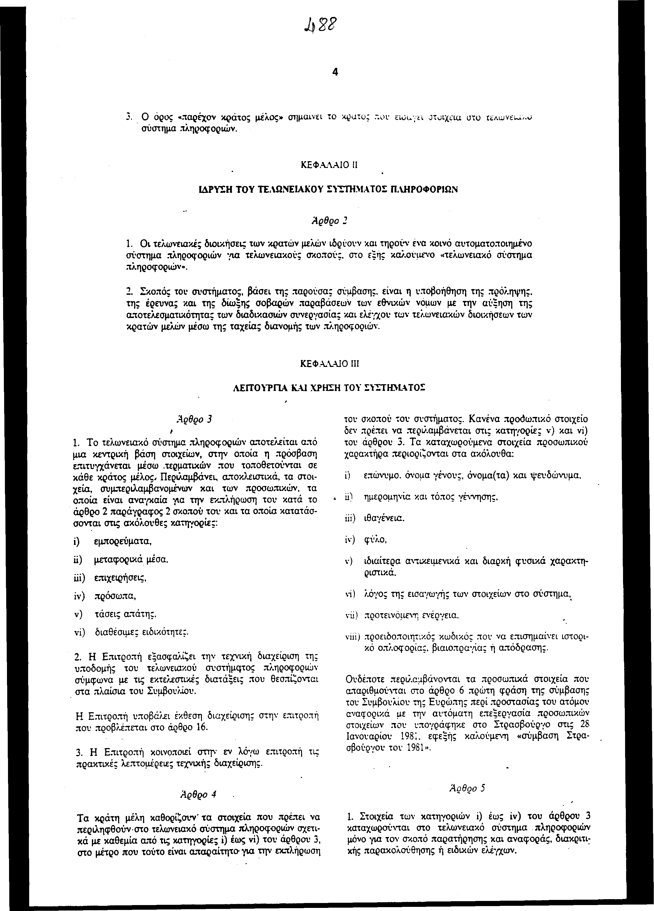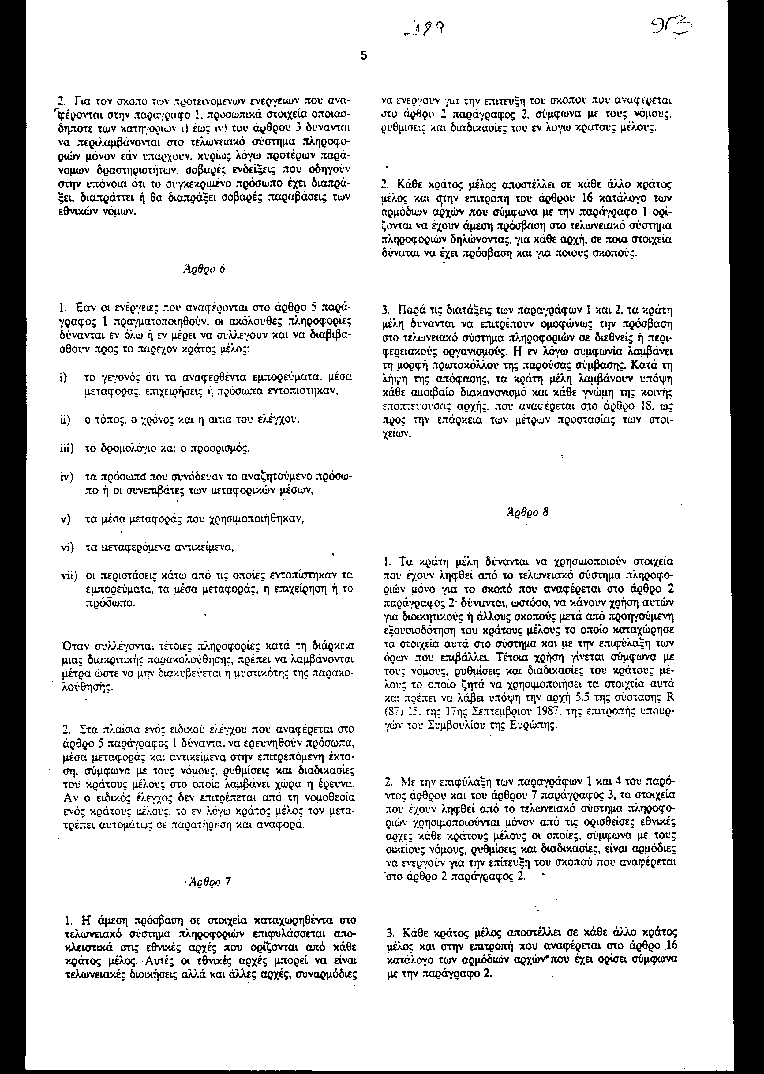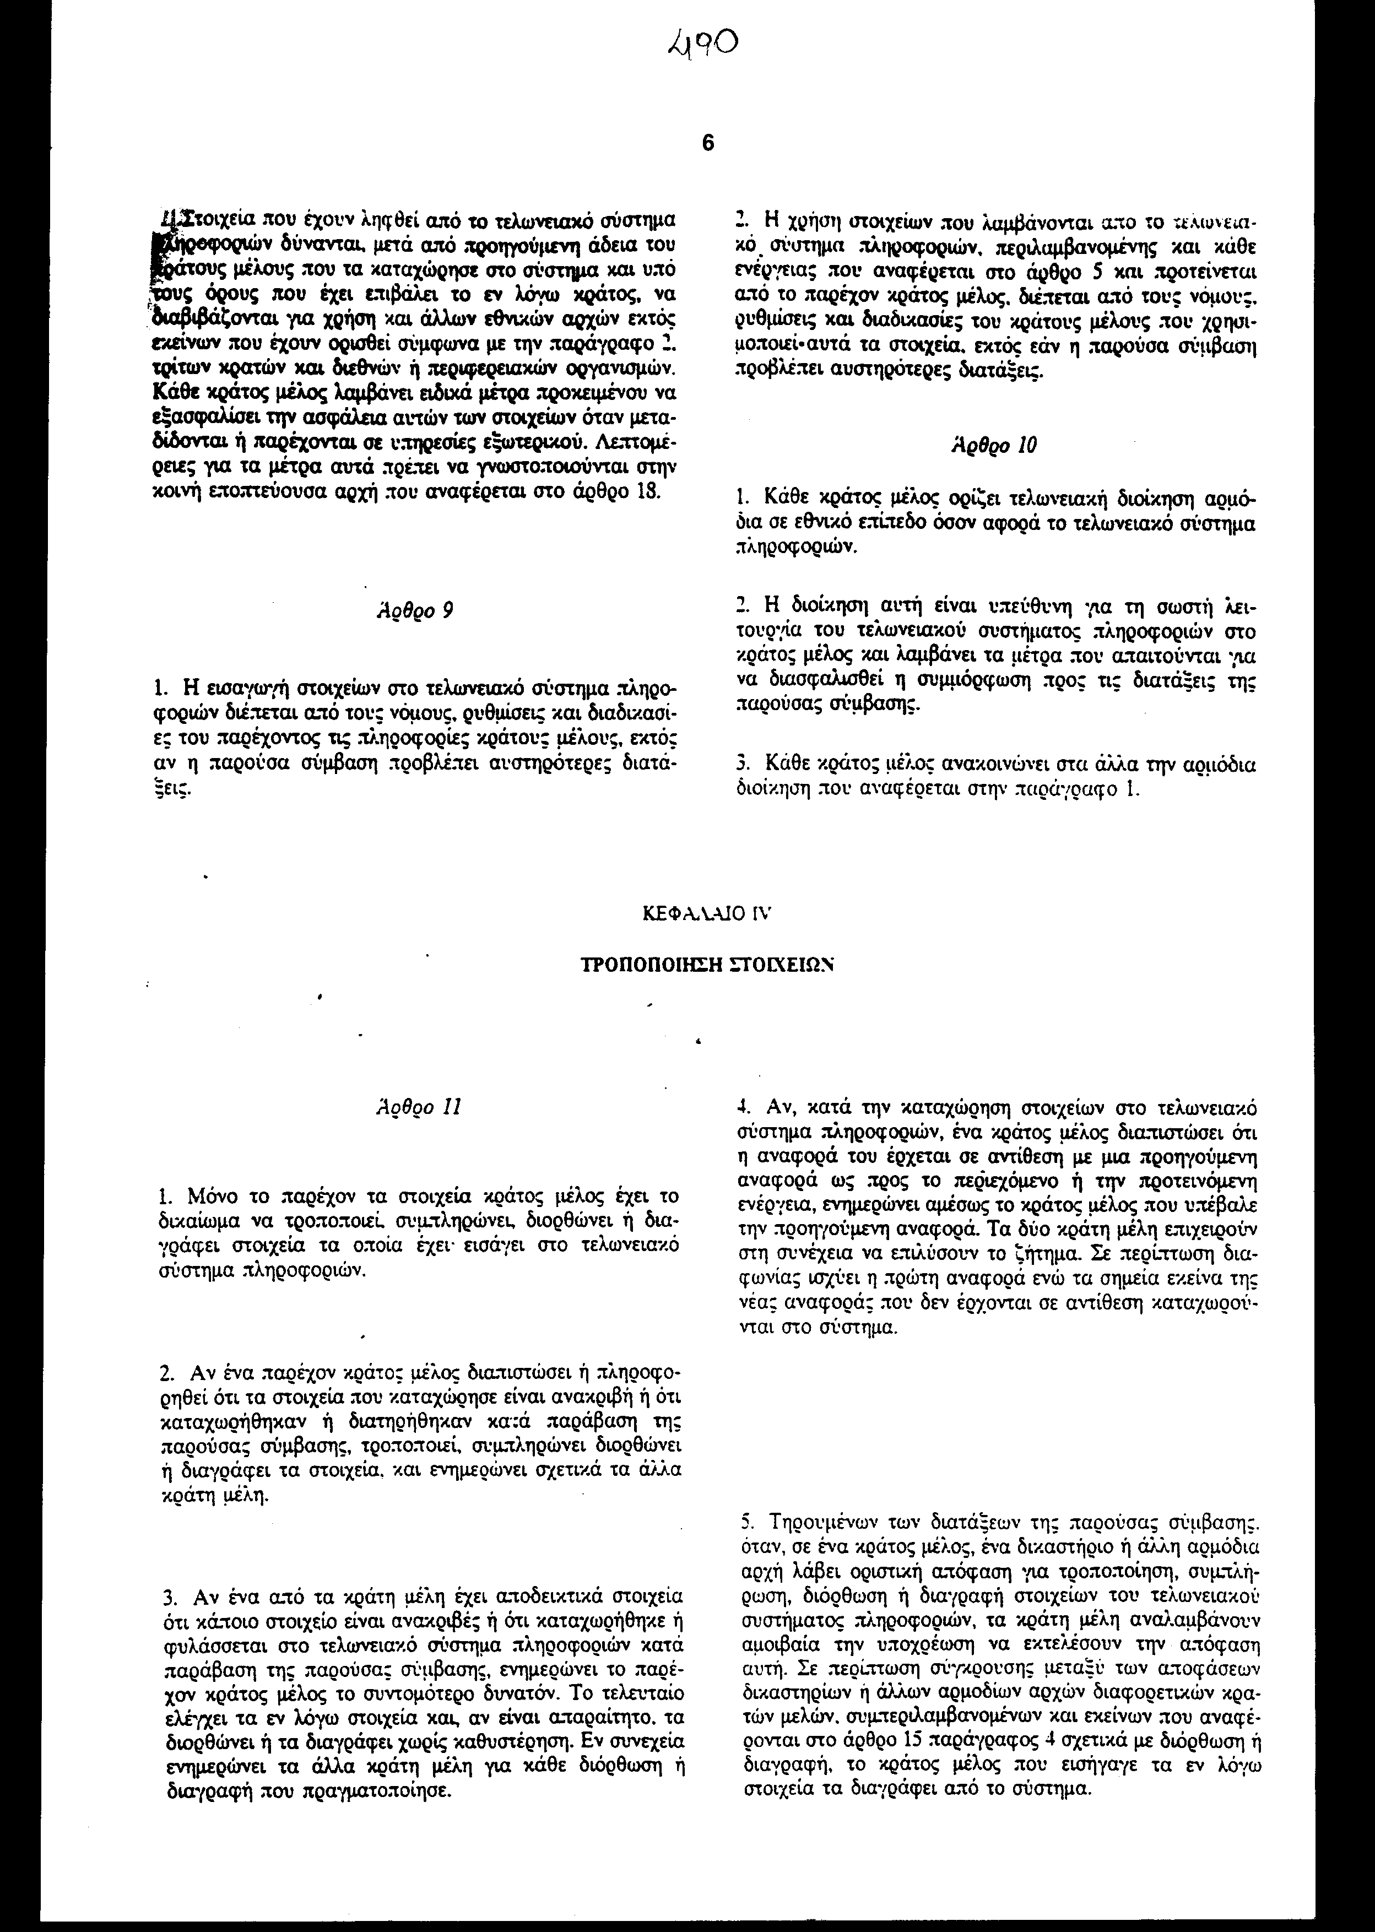
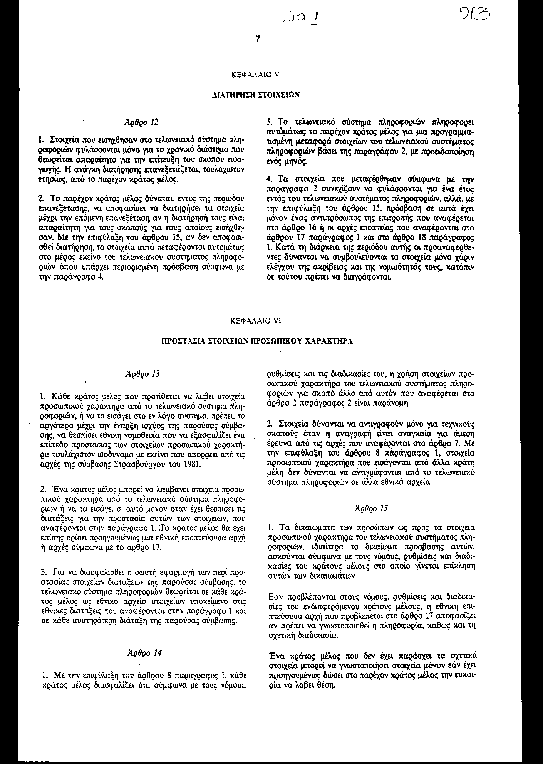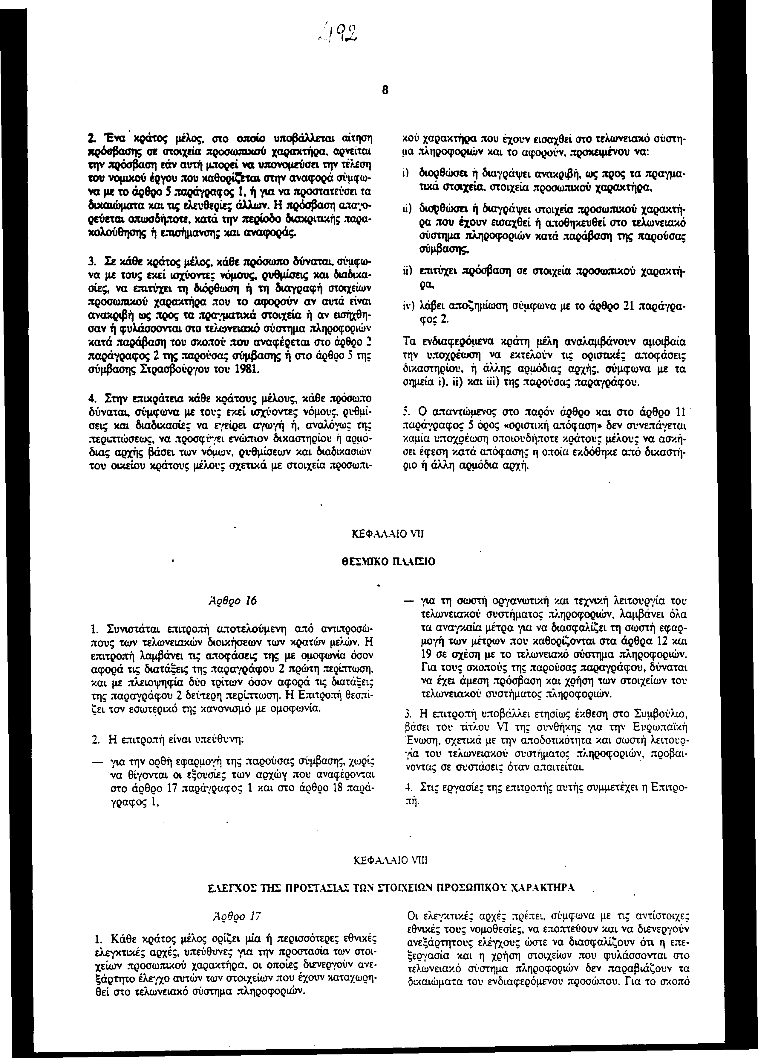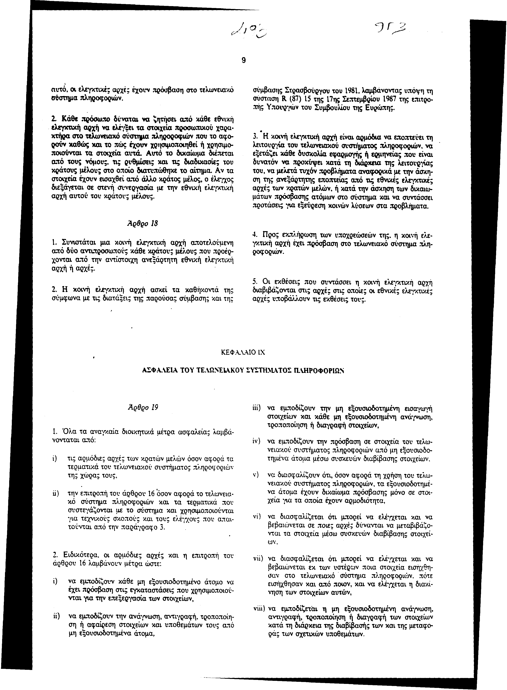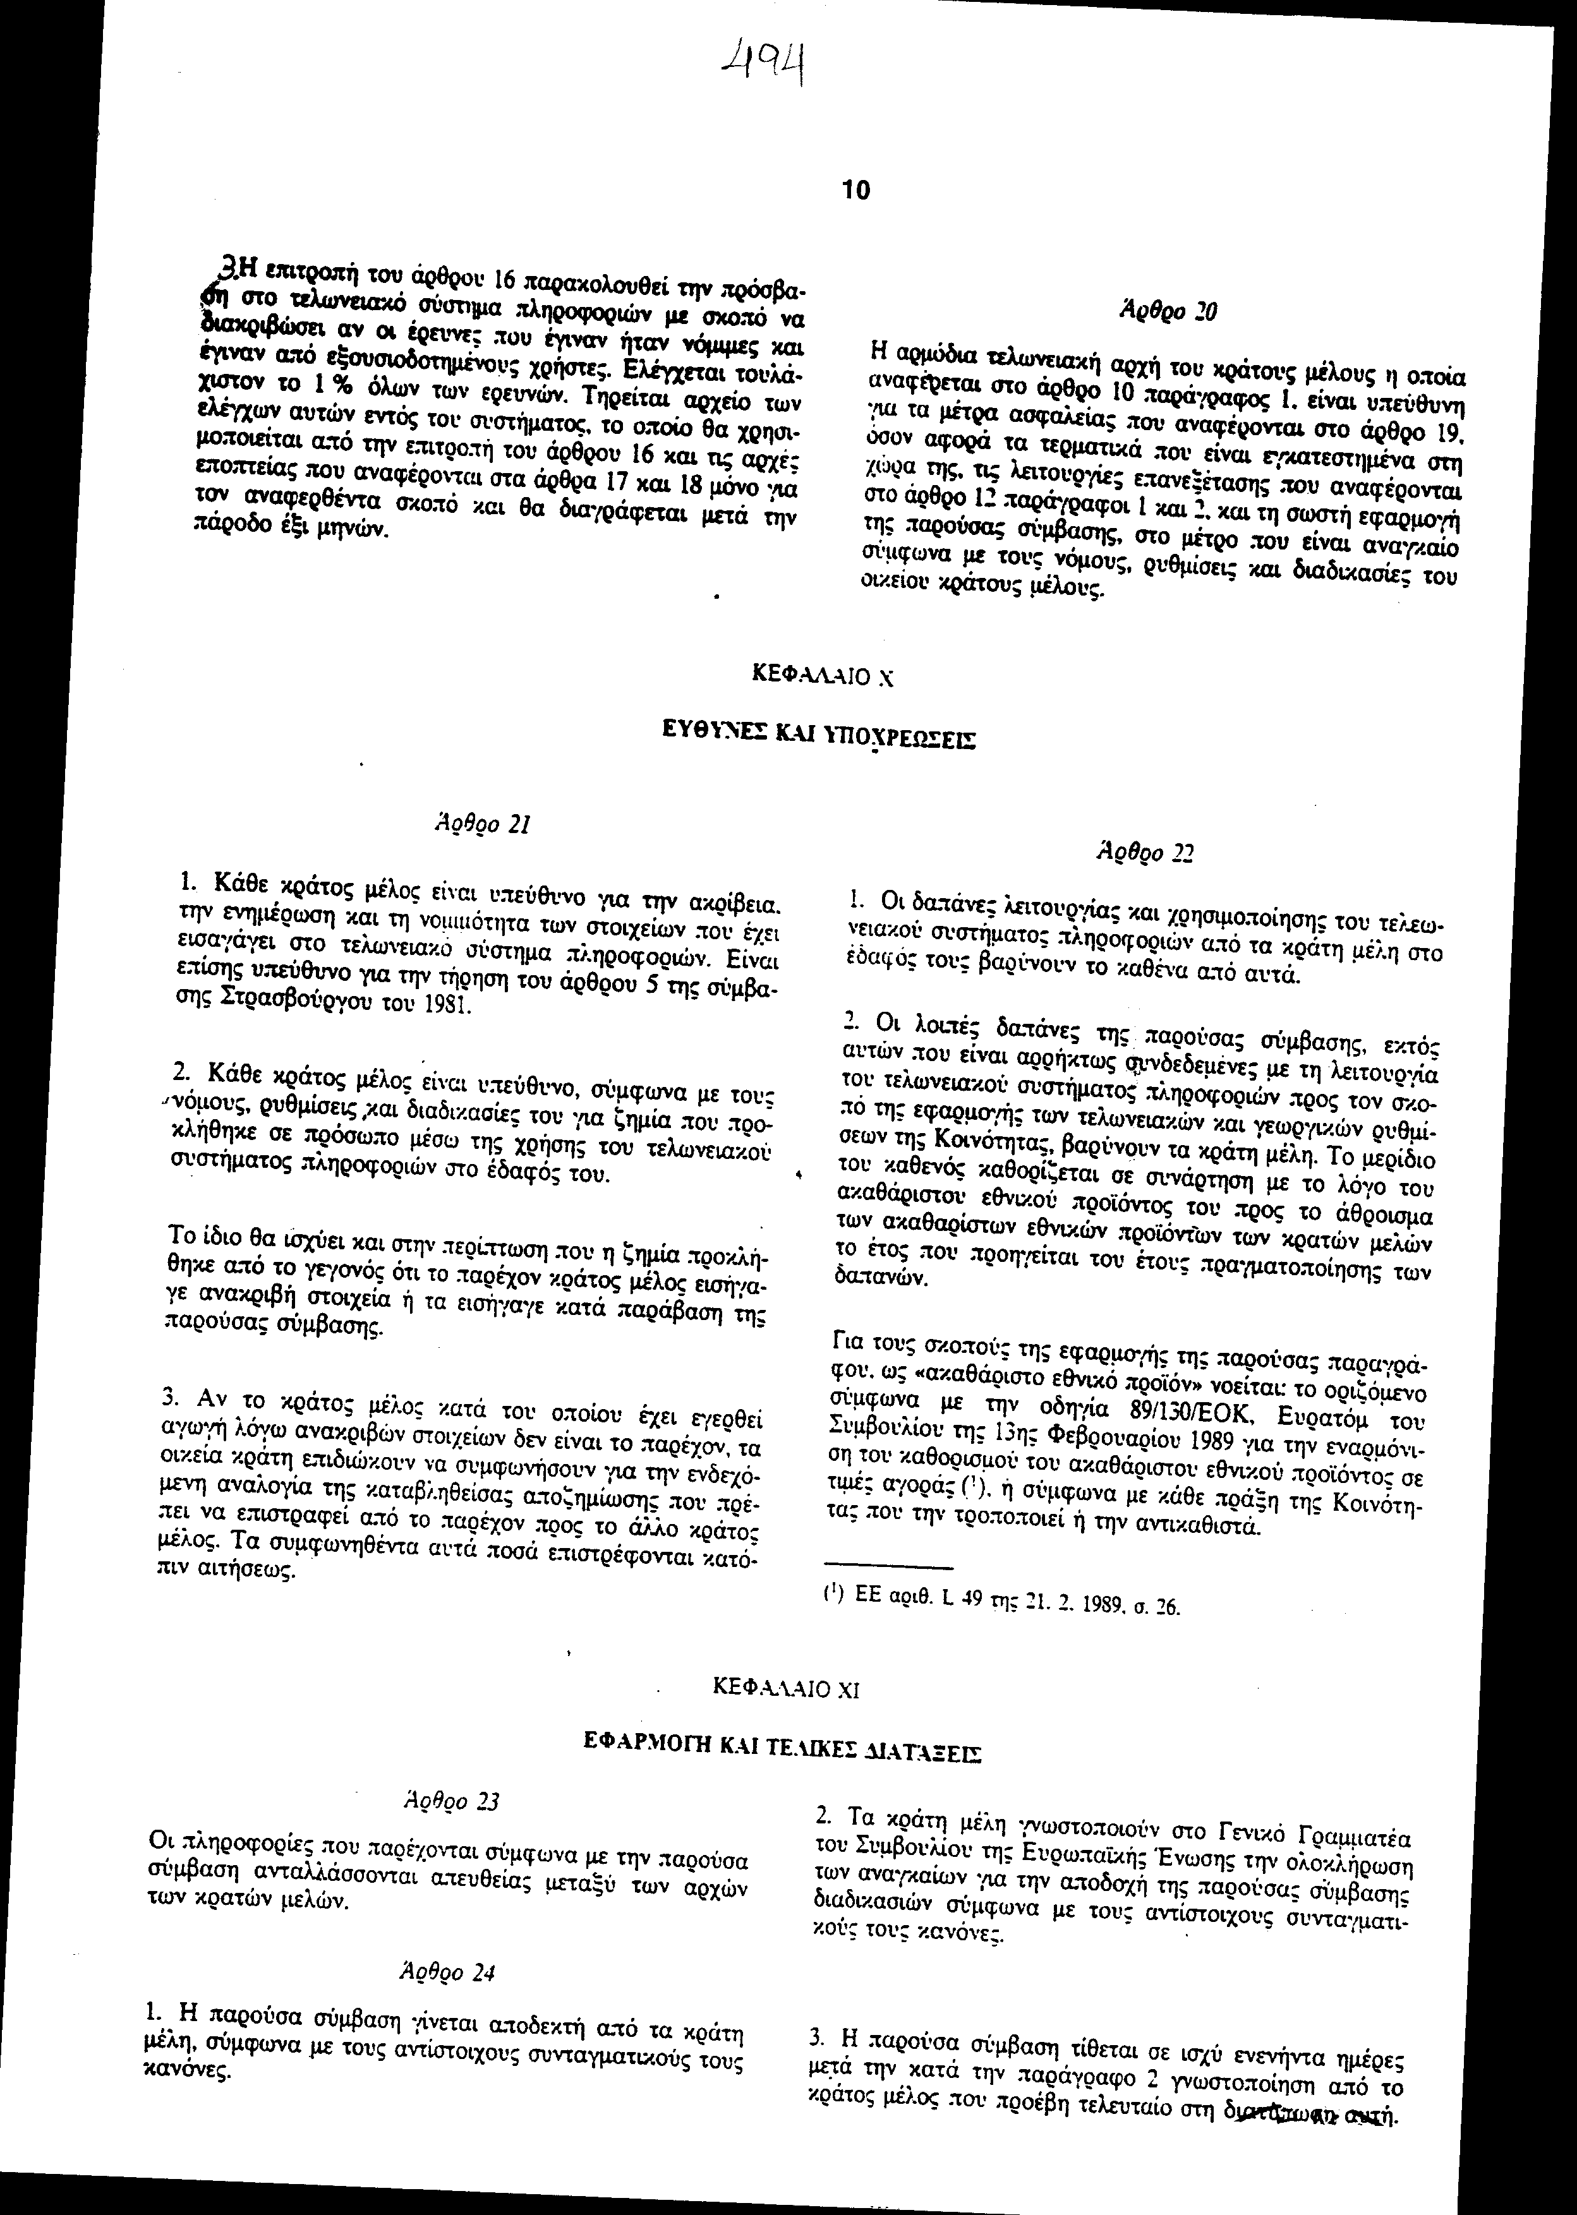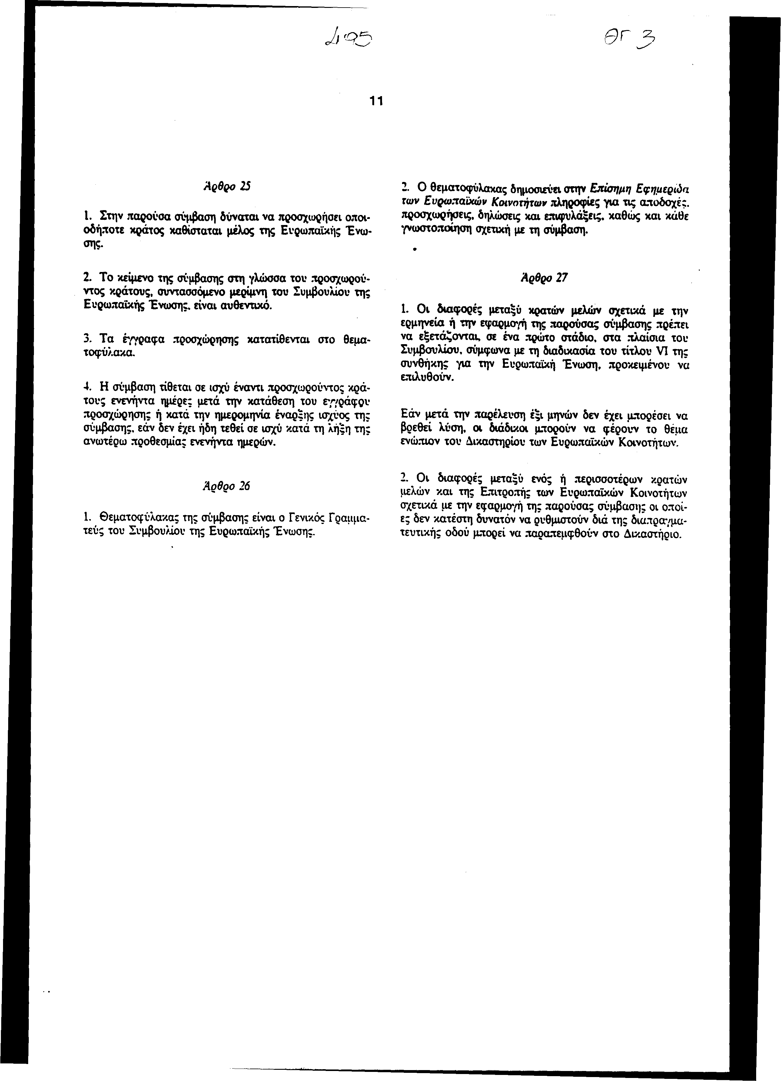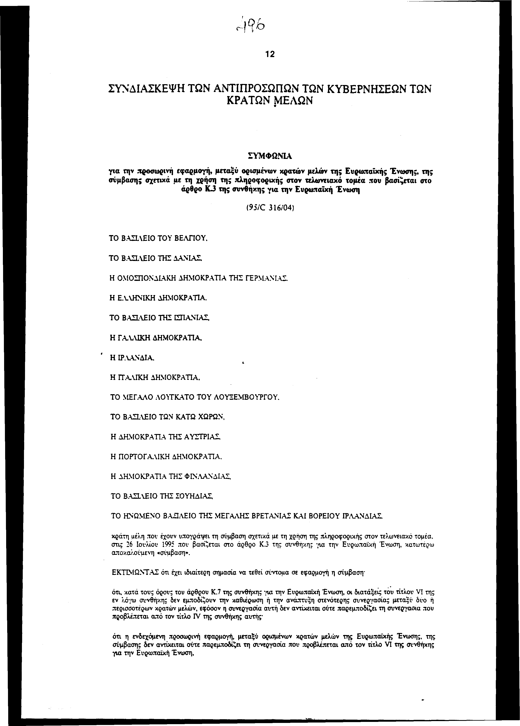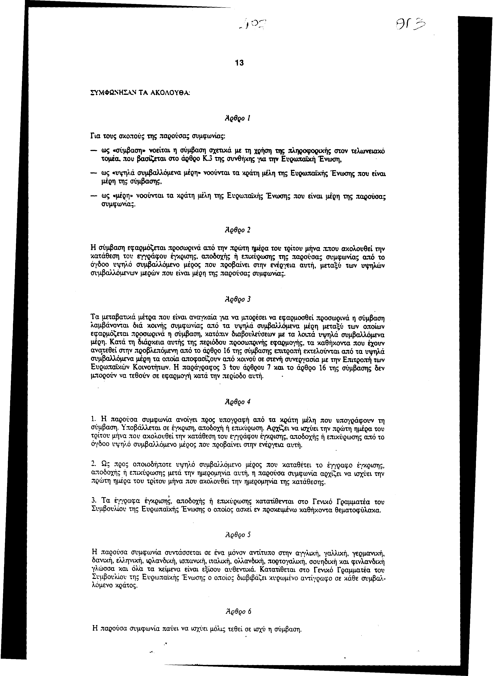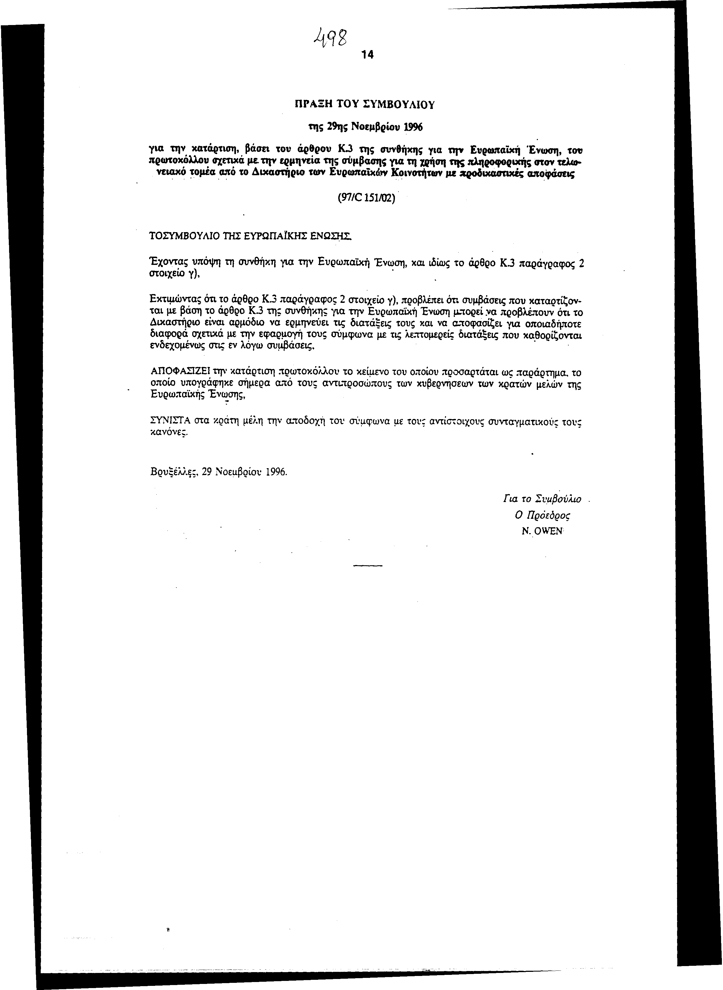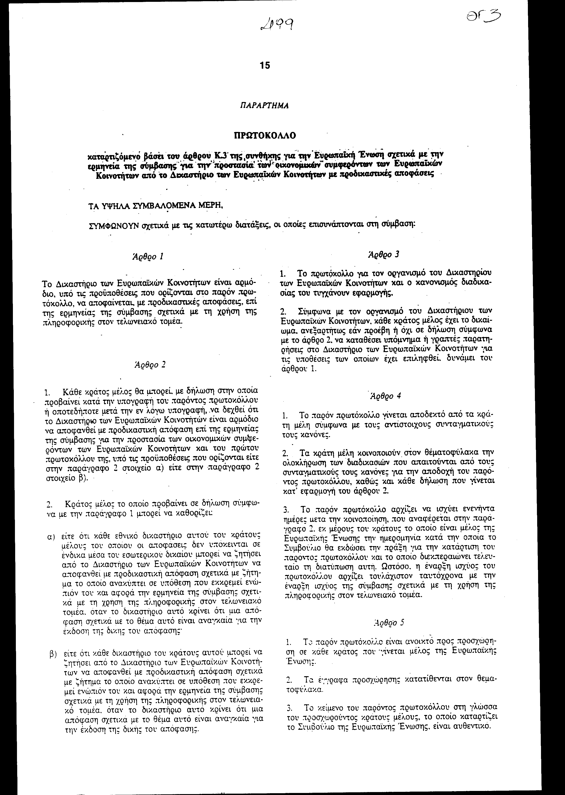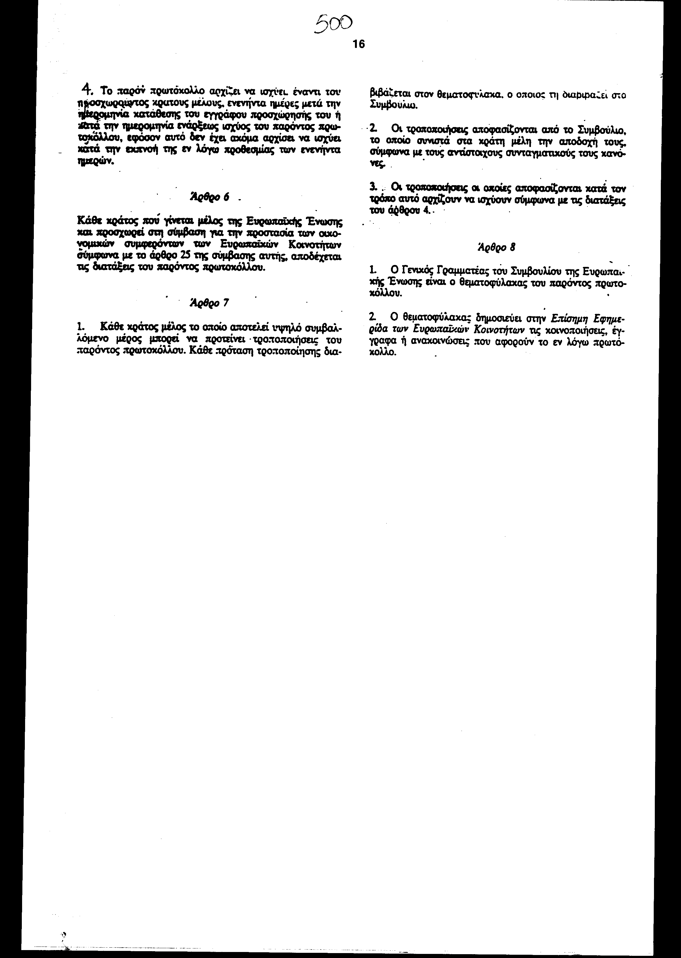
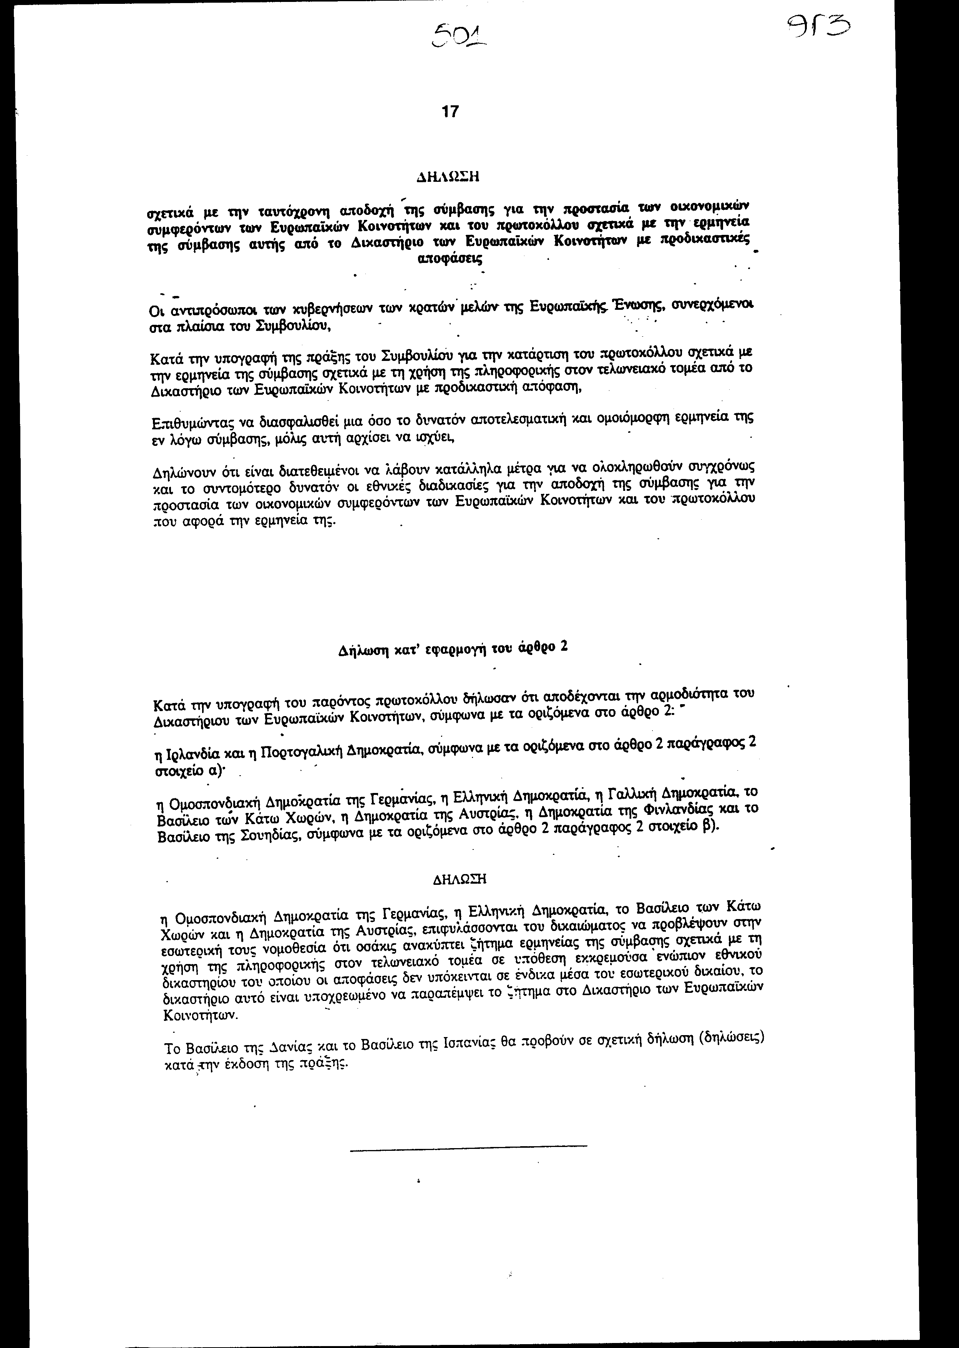
Άρθρο δεύτερο
Οσάκις ανακύπτει ζήτημα ερμηνείας της Σύμβασης σχετικά με τη χρήση της πληροφορικής στον τελωνειακό τομέα σε υπόθεση εκκρεμούσα ενώπιον εθνικού δικαστηρίου του οποίου οι αποφάσεις δεν υπόκεινται σε ένδικα μέσα του εσωτερικού δικαίου, το δικαστήριο αυτό είναι υποχρεωμένο να παραπέμψει το ζήτημα στο Δικαστήριο των Ευρωπαϊκών Κοινοτήτων.

Άρθρο τρίτο
Η ισχύς του παρόντος νόμου αρχίζει από τη δημοσίευσή του στην Εφημερίδα της Κυβερνήσεως, της Σύμβασης από την πλήρωση των προϋποθέσεων του άρθρου 24 αυτής, της Συμφωνίας για την προσωρινή εφαρμογή της Σύμβασης από την πλήρωση των προϋποθέσεων του άρθρου 4 αυτής και του Πρωτοκόλλου από την πλήρωση των προϋποθέσεων του άρθρου 4 αυτού.
Αθήνα,…………………1999

Ο ΠΡΟΕΔΡΟΣ ΤΗΣ ΒΟΥΛΗΣ

ΑΠΟΣΤΟΛΟΣ ΧΡ. ΚΑΚΛΑΜΑΝΗΣ

Ο ΓΕΝΙΚΟΣ ΓΡΑΜΜΑΤΕΑΣ ΤΗΣ ΒΟΥΛΗΣ Η ΠΡΟΪΣΤΑΜΕΝΗ ΤΗΣ ΔΙΕΥΘΥΝΣΗΣ ΝΟΜΟΘΕΤΙΚΟΥ ΕΡΓΟΥ

ΠΑΝΑΓΙΩΤΗΣ Θ. ΤΖΩΡΤΖΟΠΟΥΛΟΣ ΑΜΑΛΙΑ ΡΟΥΠΑ

